

„Ist Bitcoin unter theoretischen und empirischen Gesichtspunkten Geld?“
Bachelorarbeit zur Erlangung des akademischen Grades Bachelor of Arts des Studienganges Wirtschaftswissenschaften

Erstprüfer: Prof. Dr. Hans-Michael Trautwein

Zweitprüfer: Nils Vitu

vorgelegt von: Henning Siept Dinkela (6155187)
Berend-de-Vries Str. 8
26725 Emden
henning.dinkela@uni-oldenburg.de, h.dinkela@stud.uni-goettingen.de

Abgabe: 06.11.2023
Abstrakt

Infolge vergangener, monetärer Krisen wie der Bankenkrise von 2007, der daraus resultierenden Eurokrise von 2010 und der jüngsten Inflations- und Bankenkrise des Post-Corona-Zeitalters, ist das Vertrauen in das konventionelle, fraktionale Reserve-System erschüttert worden und hat zu Kritik an dessen theoretischer Grundlage geführt. In diesem Kontext wurde der Bitcoin als eine intellektuelle Antithese des inflationären und zentral gesteuerten Fiatgeldes konstruiert und ist als direkte Folge der 2007er Bankenkrise im Jahr 2009 dem bis heute unbekannten Schöpfer Satoshi Nakamoto entsprungen. Das vorliegende Papier untersucht den aufkommenden Dualismus zwischen Zentralbanken und dem Bitcoin, der sich für die restlichen 20er Jahre abzeichnet, dahingehend, ob der Bitcoin die theoretischen Grundlagen des Geldes erfüllt und inwiefern diese Eigenschaften bereits empirisch untersucht werden können. Dafür werden für zwei der drei Geldfunktionen ökonometrische Zeitreihenmodelle geschätzt.

Keywords: Bitcoin, Geld, Geldfunktionen, Geldmenge, Inflation, Deflation, Volatilität

Inhaltsverzeichnis
Abbildungsverzeichnis ii
Tabellenverzeichnis ii
1 Einleitung 1
2 Geldtheoretische Aspekte des Bitcoins 3
2.1 Geld – Entstehung und Eigenschaften 3
2.1.1 Was ist Geld? - Eine Zusammenfassung der Fachliteratur 5
2.1.2 Geldarten und Geldwert 8
2.1.3 Geldfunktionen 9
2.2 Ökonomische Philosophie des Bitcoin-Netzwerkes 12
2.2.1 Libertarismus 12
2.2.2 Cypherpunks 13
2.2.3 Satoshi Nakamoto 13
2.3 Ökonomische Implikationen der technischen Konstruktion des Bitcoin-Netzwerkes 14
2.3.1 Mining 15
2.3.2 Konsensmechanismus 17
2.3.3 Blockchain und Transaktionen 17
2.3.4 Difficulty Adjustment 17
2.3.5 Block-Size 17
2.3.6 Die Wirtschaftspolitik des Bitcoin-Protokolls 17
2.4 Welche Art von Geld ist Bitcoin? 19
2.5 Substitutions- oder Komplementärgut? (Währungswettbewerb) 20
3 Empirische Untersuchung der Geldeigenschaften des Bitcoins 21
3.1 Determinanten / Faktoren der Geldfunktionen 21
3.1.1 Zahlungsmittel / medium of exchange 21
3.1.2 Wertaufbewahrung / store of value 31
3.1.3 Recheneinheit / Unit of Account 31
3.2 Vergleich mit dem US-Dollar 32
4 Konklusion 32
Literatur 33

Abbildungsverzeichnis
Abbildung 1: Volatilität I - Standardabweichung der Preisänderungsrate des Bitcoins (₿/$) 22
Abbildung 2: Volatilität II – Trendlinie über gesamte Datenpunkte 23
Abbildung 3: Empirische Wahrscheinlichkeitsverteilung der Erträge 24
Abbildung 4: Volatilität III – Trendlinie seit 2021 25
Abbildung 5: 30-Tage-Mittelwert der Preisänderungsrate (₿/$) 30
Abbildung 6: Tägliche Preisänderungsrate und Mittelwert (₿/$) 30

Tabellenverzeichnis
Tabelle 1: Regressionstabelle der ADL-Modelle 28

Einleitung
„EThe Times 03/Jan/2009 Chancellor on brink of second bailout for banks“
Diese Nachricht hinterließ Satoshi Nakamoto im ersten Block, dem so genannten Genesis-Block des Bitcoin-Netzwerkes. Nakamoto bezieht sich dabei auf einen Zeitungsartikel der London Times, welcher vom zweiten Bailout britischer Banken im Zuge der Banken- und Finanzkrise von 2007 berichtet. Dies ist unschwer als Kritik des bestehenden Geldsystems zu deuten.
Die Genesis also die Entstehung des Bitcoins durch die mikro- und makroökonomische Theorie der neoklassisch und keynesianisch geprägten Volkswirtschaftslehre erklären zu wollen, stellt in vielerlei Hinsicht ein schwieriges Unterfangen dar, da Bitcoin kein klassisches, profitmaximierendes Unternehmen noch ein von zentraler Autorität veräußertes Gut darstellt. Bitcoin hat keinen CEO, keine Shareholder und stellt auch in keiner Weise eine juristische Entität dar. Wie sich jedoch im laufe dieser Arbeit noch zeigen wird, stehen auch heterodoxe Ökonomen vor dem Problem eine adäquate und stringente ökonomische Theorie des Bitcoins zu formulieren. Somit stellt sich die grundlegende Frage: Was genau ist Bitcoin?
Technisch gesehen ist Bitcoin eine open-source Software und ein Peer-to-Peer-Netzwerk, welches aus vielen verschiedenen Teilnehmern (den Nodes) besteht, welche unterschiedliche Funktionen erfüllen können. Einige Nodes können als Wallet, Miner oder Kopie der Blockchain- bzw. Transaktionshistorie fungieren (Antonopoulos, 2017, S. 171ff; Nakamoto, 2009). Die Distribution des Codes ist somit an keine Gegenleistung gebunden und ist im Internet kostenlos zugängig. Innerhalb dieses Netzwerks existieren Guthaben, die von Entität zu Entität gesendet und empfangen werden können. Diese Guthaben werden in der Einheit ₿ (das Zeichen für Bitcoin) gemessen und belaufen sich momentan auf ungefähr 19,4 Millionen Bitcoin. Insgesamt werden ca. 21 Millionen ₿ jemals ausgestoßen, wobei sich ein ₿ in 100 Millionen Satoshis zerlegen lässt, welche die kleinstmögliche Einheit im Netzwerk darstellt und nach Satoshi Nakamoto benannt wurde. Netzwerkteilnehmer verfügen über Schlüssel, die es ihnen ermöglichen, den Besitz von Bitcoin im Bitcoin-Netzwerk nachzuweisen. Diese Schlüssel bestehen aus dem privaten Schlüssel („private key“) und dem öffentlichen Schlüssel („public key“). Mithilfe des privaten Schlüssels können sie Transaktionen signieren, um über den in ihrer Wallet befindlichen Vermögenswert bzw. das Guthaben in Form von Bitcoin frei verfügen zu können, d.h., ihn durch Versenden an einen anderen Wallet-Besitzer zu übertragen. Der öffentliche Schlüssel dient dem bloßen Empfangen von Bitcoin. Die alleinige Voraussetzung für das Ausgeben von Bitcoin besteht also aus dem Besitz des Schlüssels, der eine Transaktion unterzeichnen kann, wodurch die Kontrolle über die Vermögenswerte vollständig in den Händen des jeweiligen Individuums oder der Entität liegt (Antonopoulos, 2017, S. 55ff). ff. raus
Fortlaufend wird der Begriff "Bitcoin-Netzwerk" verwendet, um die technische Konstruktion zu beschreiben, welche unter anderem die Infrastruktur für die Durchführung von Transaktionen bereitstellt. In Bezug auf die individuellen Konten und Vermögenswerte der Entitäten innerhalb dieses Netzwerks, wird hingegen der Begriff "Bitcoin" oder lediglich das Zeichen ₿ verwendet. Diese Unterscheidung ermöglicht eine klare Differenzierung zwischen der technologischen Plattform und dem digitalen Vermögenswert, der innerhalb dieser Plattform gehandelt wird.

Kern aktueller Diskussionen ist die Uneinigkeit über die ökonomische, teils juristische Klassifikation von Bitcoin (Thiele et al., 2017; Yermack, 2013). Allgemein wird Bitcoin den „Kryptowährungen“ zugeordnet, was die Frage aufwirft, ab welchem Punkt ein Gut oder eine Sache als eine Währung betrachtet werden kann. Aus juristischer Sicht dürfte diese Bezeichnung schnell als „Misnomer“, also als Fehlbezeichnung auffallen, da eine Währung eine juristische, damit staatliche Konzeption darstellt. Eine eigene Güterart, wie die Bezeichnung „Kryptowährung“ implizieren soll, kann nicht generell als Währung bezeichnet werden, wobei dies speziell beim Bitcoin bereits zutrifft. Die ökonomisch interessantere und intellektuell anspruchsvollere Frage ist, ob der Bitcoin Geld ist und somit die grundlegenden Geldfunktionen erfüllt.
Das vorliegende Papier widmet sich ebendieser ökonomischen Frage der Geldeigenschaften des Bitcoins und ist inhaltlich in vier Kapitel unterteilt, wobei das Kapitel 1 die Einleitung beinhaltet, Kapitel 2 die Geldtheorie im generellen und die geldtheoretischen Aspekte des Bitcoins im Speziellen erörtert und Kapitel 3 die in Kapitel 2 erarbeiteten theoretischen Aspekte empirisch untersucht. Das Kapitel 4 fasst die Ergebnisse der vorangegangenen Kapitel zusammen und ….

Geldtheoretische Aspekte des Bitcoins
Das Aufkommen von sogenannten Kryptowährungen fordert nicht nur das traditionelle Finanz- und Geldsystem heraus, sondern auch die akademische Sphäre der Ökonomen und ihr theoretisches Verständnis vom Wesen des Geldes. Da Bitcoin ein dezentralisiertes, digitales Zahlungsmittel ist, welches unabhängig von staatlichen Institutionen funktioniert, wirft es grundlegende Fragen zur Natur des Geldes, zur Geldtheorie und zu den makroökonomischen Auswirkungen auf das vorherrschende Finanz- und Geldsystem auf.
In diesem Oberkapitel werden geldtheoretische Aspekte des Bitcoins untersucht, um ein tieferes Verständnis für seine Rolle und Auswirkungen im volkswirtschaftlichen Kontext zu erlangen. Um jedoch das Aufkommen digitalen Geldes verstehen zu können, bedarf es einer historischen sowie theoretischen Betrachtungsweise des klassischen, physischen Geldes, damit im Anschluss die technische Konstruktion des Bitcoins verstanden werden kann.

Geld – Entstehung und Eigenschaften
Die Entstehung und Geschichte des Geldes ist ein zutiefst umfangreicher Tatbestand, welcher je her (gerade im historischen Kontext) mit machtpolitischen Aspirationen, Kriegen und Mythen verbunden war und immer noch ist. Sie reicht von König Midas, welcher aufgrund des Dionysos dazu befähigt war, alles was er berührte in Gold zu verwandeln, über Machiavelli, welcher Geld als Metrik der Macht konzeptualisierte, bis in hin zur Legende von Robin Hood, welcher das Geld von den Reichen stahl und es den Armen gab. Geld, sei es nun in Form von Edelmetallen oder in heutigen Fiatwährungen, es scheint doch immer zu im Mittelpunkt des menschlichen Handelns zu stehen.
Das Wesen sowie der Ursprung des Geldes scheinen historisch und theoretisch jedoch nicht vollständig geklärt zu sein (Bofinger, 2001, S. 3; Galbraith, 2017, S. 6). hier auch noch Issing S.1 und auch noch Anderegg S.4 auch noch doi:10.1017/S1744137419000419
Was jedoch historisch gesichert ist, ist dass Menschen seit langer Zeit eine Vielzahl gewisser Dinge zum indirekten Tausch – d.h. Geld – nutzen (Davies, 2002, S. 27) (Davies Glyn S.27). Dabei wird meist zwischen der Zeit des primitiven Geldes und des Münzgeldes differenziert, wobei rein ökonomisch betrachtet ersteres meist Warengeld und zweites nach Keynes ein reguliertes Geld darstellt, da die meisten Münzen auf Edelmetallen geprägt wurden und somit wiederum auf einem Warengeld fundieren (Keynes, 1983, S. 7) (Keynes treatise on money S. 7).
Das primitive Geld lässt sich mindestens bis zur neolithischen Revolution um circa 10.000 v. Chr. zurückverfolgen und könnte vermutlich auch bereits vor dem Übergang des Menschen von einem nomadischen Lebensstil als Jäger und Sammler zu einer sesshaften Agrargesellschaft in einigen Gemeinschaften existiert haben (Quelle). Insbesondere dieser Übergang legt nahe, dass sich allmählich eine Form von Geld entwickelte, die die nachfolgende Arbeitsteilung unter den nun sesshaften Menschen vielleicht erst ermöglichte, aber zumindest stark begünstigte.

Trotz einiger Unstimmigkeiten unter und zwischen Ökonomen, Historikern sowie Philosophen ist jedoch klar, dass die Menschen vor dem Gebrauch eines allgemein akzeptierten Tauschmittels – also Geld – in einer reinen Naturalwirtschaft lebten und sich irgendwann zu einer Geldwirtschaft entwickelten. Eine Naturalwirtschaft ist ein Wirtschaftssystem, in welchem eben kein allgemein akzeptiertes Tauschmittel zum Handel genutzt wird, sondern andere Güter meist Naturalien als Gegenleistung dienen. (David Graeber)
In Bezug auf die ökonomisch theoretische Entstehung von Geld, liegen die Meinungen der modernen Ökonomen in einem Spektrum zweier Werke, welche jeweils eine eigenständige Theorie postulieren: „Staatliche Theorie des Geldes“, verfasst von Georg Friedrich Knapp im Jahre 1905 und das 8. Kapitel „Grundsätze der Volkswirtschaftslehre“ verfasst von Carl Menger im Jahre 1871, welches er mit dem Buch „On the Origins of Money“ von 1892 erweitert. Knapp, welcher der historischen Schule der Nationalökonomie zugeordnet werden kann und Menger, welcher als Begründer der österreichischen Schule der Nationalökonomie gilt, vertreten völlig konträre Geldtheorien. Dieser Dissens der Österreicher und der Historiker erstreckt sich auf viele weitere volkswirtschaftliche Themengebiete. Knapp (1923) auf der einen Seite vertritt also die Theorie, dass der Ursprung des Geldes allein beim Staat zu finden sei: „Ein Geschöpf der Rechtsordnung“ und seiner. Menger (1871) hingegen vertritt die Theorie, dass Geld als Gut spontan dem Handel entsprungen sei und allein durch eine hohe Absatzrate zum allgemein anerkannten Tauschmittel werde.

Was ist Geld? - Eine Zusammenfassung der Fachliteratur
Geld ist in der Volkswirtschaftslehre ein Gut sui generis, welches dem primären Ziel des indirekten Handels dient (Fiedler et al., 2018). Geld ist somit ein Gut eigener Kategorie, wobei jedes Gut die Eigenschaften dieser erfüllen könnte. Besonders eignen sich Güter, die aufgrund ihrer Beschaffenheit ihren Wert effizient durch Zeit und Raum transportieren lassen. Dazu muss es eine gewisse Haltbarkeit bzw. physische Beständigkeit sowie Teilbarkeit in kleinere – aber trotzdem relativ zu anderen Gütern wertvolle – Teile aufweisen (Moritz, 2012, S. 7). Geld wird von einigen Ökonomen auch als eine durch bereits erbrachte Vorleistung erhaltene und jederzeit einlösbare Forderung bzw. einlösbares Anrecht gegenüber der vorhandenen Gütermenge innerhalb einer Volkswirtschaft angesehen ebenfalls in Schaal S.20 (Hayek & Fanno, 2007, S. 118). Ebenfalls ist ein Gut dann Geld, wenn es den höchsten Grad an Liquidität aufweist. In dieser Sichtweise wird Geld als spezielles Gut verstanden, das dem speziellen Bedürfnis der Wirtschaftsakteure nach dauerhafter Zahlungsbereitschaft Rechnung trägt. Diese Betrachtungsweise der Absatzfähigkeit (Absatzrate) oder auch dem Grad an Liquidität steht der essentialistischen Betrachtungsweise – d.h. ein Gut ist Geld oder eben nicht, abhängig von seinen Eigenschaften – gegenüber und verneint damit die Existenz von klar definierten Eigenschaften eines Gutes, damit es der Kategorie Geld zugeteilt werden kann (doi:10.1017/S1744137419000419).
Aus dieser Perspektive leitet sich die Essenz des Geldes aus seiner Funktion als Zahlungsmittel ab (O. Veit reale Theorie des Geldes, Tübingen 1966).
Die gegenwärtige Geldordnung weist vermutlich eine größere Nähe zu Knapps Geldtheorie von 1923 als zu Mengers Konzeption von 1871 auf. Zumindest in dem Sinne, dass das Geld „ein Geschöpf der Rechtsordnung“ sei. Bei einer positiven Analyse der Funktionsweise moderner Volkswirtschaften wird deutlich, dass der Staat und seine Institutionen eine bedeutende Rolle im Geldwesen spielen (Issing, 2011, S. 5ff) ff. raus. Geld wird in sämtlichen Volkswirtschaften dieser Welt primär durch staatliche Gesetze und staatliche Institutionen erschaffen und ausgegeben. Die Anerkennung des staatlichen Geldes beruht auf dem Vertrauen in die staatliche Souveränität sowie Zahlungsfähigkeit der Institutionen. Lender of last resort EZB Diese Perspektive steht im Gegensatz zu Mengers Geldtheorie von 1871, die betont, dass bestimmte Güter aufgrund ihrer hohen Absatzrate (bzw. Grad an Liquidität), physischen Beständigkeit und weiterer Eigenschaften durch einen reinen Marktprozess zu Geld würden (origins of money). Da der Staat das Geldmonopol inne hat, besitzt er somit das alleinige Recht Währungen zu schaffen bzw. zu deklarieren und das Geldsystem zu beeinflussen gar direkt zu steuern. Die Zentralbank – als staatliches Organ – übernimmt dabei die zentrale Funktion in der Ausführung der gewünschten bzw. notwendigen Geldpolitik. Diese Funktion obliegt einzig der Zentralbank, d.h. sie ist politisch Unabhängigkeit. Diese mag gesetzlich zwar nicht weisungsgebunden an die Politik zu sein, jedoch kann die wirkliche Unabhängigkeit in ihren Entscheidungen – in Bezug auf die Europäische Zentralbank – seit der Finanzkrise 2008 durch die Monetisierung von Staatsschulden sowie dem Bailout einiger EU-Länder wohl in Frage gestellt werden. Für Kritiker stellen die Handlungen der EZB Verletzungen der Artikel 123 AEUV sowie Artikel 125 AEUV dar (https://www.hanswernersinn.de/de/WP_TheECBsFiscalPolicy_April2018).
Die genaue Ausgestaltung der Zuständigkeitsbereiche der verschiedenen staatlichen Institutionen und Zentralbanken dieser Welt variiert von Währungsraum zu Währungsraum (https://doi.org/10.1111/j.1538-4616.2007.00087.x). Die beiden größten Währungsräume stellen dabei wohl das bereits erwähnte Eurosystem der Europäischen Union und das Federal Reserve System der USA dar. Die Europäische Zentralbank (EZB) und die US-Zentralbank (FED) sind für die jeweils genannten Währungsräume – in Bezug auf die geldpolitische Strategie – zuständig.
Geld entsteht bzw. gerät hierbei zum einen in den Geldkreislauf einer beliebigen Volkswirtschaft durch initialen Kauf von Staats- und oder Unternehmensanleihen durch die jeweilige Zentralbank, zum anderen durch die Kreditvergabe der Zentralbanken an Geschäftsbanken, welche wiederum ihrerseits Kredite an die Öffentlichkeit vergeben (https://www.bundesbank.de/de/service/schule-und-bildung/erklaerfilme/wie-entsteht-geld-teil-iii-zentralbankgeld-613674). Die moderne Volkswirtschaftslehre – beeinflusst durch die Arbeit der bereits genannten Zentralbanken – arbeitet mit sogenannten monetären Aggregaten, welche Unterscheidungen zwischen Beständen innerhalb einer Geldmenge vornehmen sowie verschiedene Finanzaktiva betrachten. (Bofinger, 2001, S. 4-6; Issing, 2011, S. 5-9; Rieck, 2018) Das engste monetäre Aggregat stellt wohldar, welches die Verbindlichkeiten der Zentralbank gegenüber Geschäftsbanken und Nichtbanken beinhaltet. Es besteht aus Bargeld– welches wiederum aus dem Bargeld der Bankenals auch das Bargeld der Nichtbankenbesteht – sowie den Einlagen der Geschäftsbankenbei der Zentralbank:
(2.1)
wird auch als monetäre Basis, Geldbasis oder Basisgeld bezeichnet, da es nur von der Zentralbank geschaffen werden kann. Des weiteren wird das monetäre Aggregat, als Summe des gesamten Bargeldes, welches außerhalb des Bankensystems im Umlaufist sowie aller Sichtguthaben der Nichtbanken bei Kreditinstitutendefiniert:
(2.2)
Es folgt, was die Geldmengeum die kurzfristigen Terminguthaben, die Einlagen bei Banken darstellen und einen festen Zins erwirtschaften, d.h. sie sind im Grunde Kredite aus Sicht der Bank. Weisen diese eine noch kurze Laufzeit auf, so müssen sie in absehbarer Zeit zurückgezahlt werden, d.h. sie werden wieder zu Sichtguthaben, welche jederzeit fällig sind. Es folgt:
(2.1)
Letztlich wird in aller Regel noch ein drittes Geldmengenaggregatdefiniert, welchesum die längerfristigen Spareinlagensowie geldnahen Wertpapiereerweitert:
(2.3)
Die zeitgenössische Geldtheorie – wie sie von Zentralbänkern und Makroökonomen verstanden wird – folgt also in gewisser Weise der essentialistischen Betrachtungsweise von Geld, erkennt jedoch an, dass Güter mit besonderes hoher Liquidität existieren, welche als Geldsubstitute fungieren.
Mehr quellen In der Philosophie wird Geld als Machtverteilungsmittel betrachtet, das im Übergang von der Natural- zur Geldwirtschaft alte Verwandtschafts- und Solidaritätsbeziehungen dahingehend transformierte, dass Arbeiter in der Lage waren, ihre Bedürfnisse nicht mehr hinsichtlich Art und Menge einzuschränken. Durch die Verwendung von Geld als Zahlungsmittel können Arbeiter im Rahmen ihres Budgets frei wählen, was sie benötigen und begehren (Sokol, 2004).

Geldarten und Geldwert
Eine differenzierte Betrachtung von Geld erfordert die kategoriale Untergliederung in verschiedene Geldarten, um dessen vielschichtige Natur und Applikation im wirtschaftlichen Kontext zu verstehen. Hierbei lassen sich prinzipiell drei essentielle Geldarten identifizieren: Warengeld, Zeichengeld und Kreditgeld (Quelle).
Das Warengeld (oder auch Sachgeld) zeichnet sich primär durch seinen Gebrauchswert aus, der entweder im Material selbst oder in seiner physischen Beschaffenheit verankert ist. Diese Eigenschaft lässt eine natürliche und beständige Nachfrage nach diesem Gut entstehen, welche damit nicht monetärer Natur. Die Wechselwirkungen der monetären und nicht-monetären Nachfrage bei Warengeld stellt den wesentlichen Mechanismus zur Kaufkraftstabilisierung dar und wird im Kontext des Bitcoins dem Gold – welches wohl das populärste Warengeld ist oder war – im Unterkapitel 2.3.1 gegenübergestellt. Historisch lässt sich Warengeld oftmals in Form von Edelmetallen, wie Gold oder Silber, nachvollziehen, deren Wertbeständigkeit und physische Eigenschaften sie zu stabilen Tauschmitteln qualifizierten. In prähistorischen Kulturen wurden zudem oftmals Muscheln oder Perlen als Warengeld verwendet, die ebenfalls von den Gemeinschaften als wertvoll erachtet wurden (shelling out nick sabo). Gerade die physischen Eigenschaften einer Ware sind der ausschlaggebende Faktor damit neben der nicht-monetären eine monetäre Nachfrage entstehen kann. Ökonomisch ist dabei der Angebotsmechanismus wichtig → Knappheit.
Zeichengeld, welches auch ein physiches Gut bzw. eine Ware ist, erlangt hingegen seinen Wert lediglich dadurch, dass es ein staatliches Zeichen trägt. Dieses Zeichen soll die besondere Tauglichkeit juristisch herausstellen, wobei die anderen Einheiten ihren normalen Warencharakter beibehalten. Damit ist die Bewertung des Zeichengeldes im volkswirtschaftlichen Tauschverkehr, durch die juristische Implementierung eines Währungssystems, vom eigentlichen Gebrauchswert ebendieser Zeichen tragenden Ware dissoziiert (Keynes, 1983, S. 6) (keynes treatise on money s. 6). Münzen und Banknoten fallen in diese Kategorie. Die Akzeptanz von Zeichengeld beruht auf dem Vertrauen in die Stabilität der emittierenden Institution und in die generelle Anerkennung des Geldzeichens als Zahlungsmittel, denn die alleinige juristische Deklarierung eines Zeichens schafft nicht automatisch das allgemein akzeptierte Zahlungsmittel.
Schließlich ist das Kreditgeld
Die segmentierte Analyse dieser Geldarten erlaubt eine profunde Untersuchung ihrer jeweiligen Charakteristika, Entwicklungen und Auswirkungen auf das wirtschaftliche Gefüge verschiedener Epochen. Weiterführend bildet sie eine Grundlage, um im Kontext dieser Arbeit die Klassifikation von Bitcoin zu evaluieren und dessen Position innerhalb der konventionellen Geldtypologien zu verorten.

Geldfunktionen
Aus der betrachteten Fachliteratur geht eindeutig hervor, dass ein Gut bestimmte Geldfunktionen zu Eigen haben muss, damit es als Geld betrachtet werden kann. Die drei gängigsten der aktuellen Literatur sind (Moritz, 2012, S. 5–8; Schaal, 1998, S. 17)(mehr):
- Zahlungsmittelfunktion
- Wertaufbewahrungsfunktion
- Recheneinheitsfunktion
Die Zahlungsmittelfunktion ist die wohl offensichtlichste Eigenschaft, die ein Gut aufweisen muss, um als Geld bezeichnet werden zu können. Jedoch sind die volkswirtschaftlichen Probleme, die ein allgemein akzeptiertes Tauschmedium mitigiert oder sogar vollständig löst, nicht unbedingt von trivialer Natur.
Stellen wir uns eine rein naturale Tauschwirtschaft (Naturalwirtschaft) – d.h. eine Volkswirtschaft oder ein Markt ohne Geld – vor, in welcher Persondas Gut, Persondas Gutund Persondas Gutbesitzt.möchte jedoch das Gut, das Gutunddas Gut. Über einen direkten Tausch könnte niemand der drei Personen seiner gewünschten Güterpräferenz nachkommen. (Jevons, 1875; Mises, 1924). Lediglich der „coincidence of wants“ kann hier Abhilfe schaffen, das wäre, wennundjeweils das Gut – alsobekommtundbekommt– des Gegenübers höher werten und infolgedessen bereit sind, ihre eigenen Güter einzutauschen (in diesem Beispiel wurdevernachlässigt) (quelle). In globalisierten Volkswirtschaften ist die Wahrscheinlichkeit, dass zwei Individuen mit genau entgegengesetzten Güterpräferenzen aufeinandertreffen, äußerst gering. Lediglich Akteure, die über spezifisches lokales Wissen – beispielsweise innerhalb von Dörfern und Familien – verfügen, dürften in der Lage sein, den direkten Tausch effizient zu vollziehen. Zusätzlich ist zu berücksichtigen, dass die Etablierung eines allgemein akzeptierten Tauschmediums eine grundlegende Voraussetzung für den indirekten Tausch darstellt und somit die extreme Arbeitsteilung innerhalb der globalisierten Volkswirtschaften erst ermöglicht. Die Anbieter, welche Nischenprodukte produzieren, sind nun nicht mehr vollständig von Gütern abhängig, die ihre eigene Kundschaft zum Tausche produzierte, sondern können auf ein internationales Angebot an Gütern und Dienstleistungen im Tausche von Geld zurückgreifen (White, 2023, S. 8ff). ff. ändern!!

Die Funktion der Recheneinheit erweist sich ebenfalls als äußerst essenziell für moderne und effiziente Volkswirtschaften. Wir betrachten eine reine Tauschwirtschaft mitGütern und die Anzahl an Märkten (die Tauschplätze zweier Güter) ist durch die Kombination vonGütern gegeben, wobei jeweils zwei Güter einen relativen Preis bilden, das heißt:
(2.4)
Angenommen dieser Tauschwirtschaft sind die drei Güter,undmit jeweiligem Nominalpreis,undgegeben, so wäre die Anzahl an relativen Preisen gegeben durch nämlich , und . Nehmen wir nun an, dass wir die beiden Güterundin einer reinen Geldwirtschaft betrachten, d.h. ein universell akzeptiertes Tauschmediumexistiert und alle Güter dieser Geldwirtschaft werden in relativen Preisen bzw. im Verhältnis zu diesem Tauschmedium angegeben, d.h.:, wobeider Preis des universellen Tauschmediums ist und somit als Recheneinheit fungiert. Die Anzahl der relativen Preise ist augenscheinlich simpel durchgegeben. In unserem Beispiel wären insgesamt zwei relative Preise innerhalb der angenommen Volkswirtschaft vorhanden, nämlichund. Es lässt sich schlussfolgern:
(2.5)
Das heißt, dass eine Volkswirtschaft mit mehr als zwei Gütern d.h.aus Effizienzgründen einen enormen Anreiz hat, ein solches universell akzeptiertes Tauschmittel zu etablieren, in welchem alle relativen Preise innerhalb eines Preissystems gemessen werden.
Durch die Verwendung eines solchen einheitlichen Tauschmittels wird die Anzahl an relativen Preisen minimiert. Somit können Transaktionen effizienter abgewickelt werden und der Tausch von Gütern wird vereinfacht. Dies ermöglicht den Wirtschaftssubjekten eine effizientere Entscheidungsfindung in Bezug auf Produktion, Konsum und Investition, da eine Verringerung der relativen Preise zu einer Reduzierung der Informations- und Transaktionskosten führt, die ansonsten anfallen würden, wenn jedes Wirtschaftssubjekt über sämtliche relativen Preise informiert sein müsste. Diese Dezentralisierung von Wissen durch Preise innerhalb einer Volkswirtschaft, erleichtert ebenfalls den Handel über geographische und kulturelle Grenzen hinweg. Es schafft einen gemeinsamen Bezugsrahmen für den internationalen Handel und ermöglicht den Austausch von Gütern und Dienstleistungen zwischen verschiedenen Ländern (Hayek, 1945). Es ist seit Adam Smith und Ricardo ökonomisch eindeutig, dass Freihandel den Wohlstand der Nationen positiv beeinflusst. (Krugman auch noch mit reinbringen)
Insgesamt hat die Etablierung eines universell akzeptierten Tauschmittels in einer Volkswirtschaft eine Vielzahl von Vorteilen, darunter eine effizientere Ressourcenallokation, eine Reduktion der Transaktionskosten und eine Förderung des internationalen Handels.
Die Wertaufbewahrungsfunktion stellt eine weitere Kerneigenschaft von Geld dar. Während einige Ökonomen die Meinung vertreten, sie leite sich lediglich aus der Zahlungs- bzw. Tauschmittelfunktion ab, zählen andere sie als alleinstehende Funktion.

Ökonomische Philosophie des Bitcoin-Netzwerkes
Bitcoin basiert auf einer Wirtschaftsphilosophie, die von verschiedenen Ideologien, ethischen Prinzipien und Menschenbildern beeinflusst ist. Die Hauptphilosophie, die Bitcoin zugrunde liegt, kann als eine Kombination aus Cypherpunk-Idealen, dezentraler Technologie und einer libertären Weltanschauung beschrieben werden (http://dx.doi.org/10.2139/ssrn.2294124). Das Satoshi Nakamoto Institute listet auf ihrer Website eine Reihe an anarchischer, libertärer Literatur sowie informatische und ökonomische Literatur, die der österreichischen Schule der Nationalökonomie zugeordnet werden kann.

Libertarismus
Die libertäre Philosophie spielt eine wesentliche Rolle in der Bitcoin-Ideologie. Libertäre betrachten Eigentum, die daraus abgeleitete individuelle Freiheit und wirtschaftliche Eigenverantwortung als zentrale Werte. Sie lehnen staatlichen Interventionen aus ethischen sowie moralischen Prinzipien ab. Dies impliziert das Streben nach einer völlig freien Marktwirtschaft, welche Fiskal- sowie Geldpolitik von zentralen Autoritäten kategorisch ausschließt (https://doi.org/10.1515/9783110505108 S. 1-3). Etwaige geldpolitische Entscheidungen, die das Privateigentum in Form von Bitcoin tangieren könnten, sind ex ante klar definiert und durch die Partizipation der Akteure innerhalb des Netzwerks konsentiert (gleiche quelle S. 16). Ebenfalls ist die Zensur von Zahlungen innerhalb des Netzwerkes völlig unmöglich. Bitcoin erlaubt in dieser Hinsicht das Privateigentum völlig losgelöst von staatlichen Interventionen zu verwalten, auszugeben oder zu sparen.
Insgesamt kann man sagen, dass die Philosophie hinter Bitcoin eine Kombination aus Cypherpunk-Idealen, dezentraler Technologie und libertären Prinzipien ist. Es geht darum, die individuelle Freiheit, die Privatsphäre und die Unabhängigkeit zu schützen, indem man eine alternatives Geld- und Finanzsystem zu schaffen versucht, welche von zentralen Behörden und Institutionen unabhängig sind.

Cypherpunks
Die Cypherpunk-Bewegung, die in den 1980er und 1990er Jahren entstand, setzte sich für die Verwendung von Verschlüsselungstechnologien zur Wahrung der Privatsphäre und zur Sicherung der individuellen Freiheiten ein. Die Cypherpunks vertreten die Meinung, dass die Kryptographie der Schlüssel sei, um Informationen im Internet zu schützen und die Freiheit des Einzelnen vor staatlicher Überwachung und Kontrolle zu bewahren. Bitcoin übernimmt dieses Prinzip, indem es eine sichere und pseudonyme Transaktionsmethode bietet, die den Schutz der Privatsphäre und die Unabhängigkeit des Einzelnen gewährleistet. In dieser Hinsicht kann Bitcoin als eine Errungenschaft dieser philosophischen Strömung betrachtet werden (https://doi.org/10.1080/24701475.2020.1860392). Cypherpunks nehmen in dieser Hinsicht eine sehr individualistische Betrachtungsweise ein und sprechen Regierungen und Unternehmen ab, dies für die Gesellschaft weder erreichen zu können noch zu wollen (https://nakamotoinstitute.org/cypherpunk-manifesto/). Informationen tendieren dazu den verfügbaren Speicherplatz auszufüllen – sowohl im technischen, als auch im sozialen Sinne.

Satoshi Nakamoto
Das Whitepaper von Nakamoto (2009), welches die einzig wissenschaftlich konzipierte Veröffentlichung des mysteriösen Programmierers darstellt. Das Whitepaper kann als die einzige wissenschaftlich konzipierte Veröffentlichung des mysteriösen Programmierers angesehen werden. In diesem Paper wird keine eigenständige Wirtschaftstheorie propagiert, sie lässt sich jedoch aus der dort explizit erörterten technischen Konstruktion ableiten oder erahnen. Darüber hinaus hat Satoshi Nakamoto keine wissenschaftlichen Papiere zur ökonomischen Betrachtung des Bitcoins oder verwandter Themen veröffentlicht. Dennoch können wesentlichen Einsichten in die wirtschaftstheoretische und -philosophische Weltanschauung, die dem Bitcoin-Netzwerk zugrunde liegt, aus den zahlreichen Foreneinträgen und -diskussionen von Satoshi Nakamoto mit anderen Cypherpunks abgeleitet werden. In diesen Interaktionen offenbart sich ein breites Spektrum an ideologischen Überlegungen und theoretischen Grundlagen, die die Entwicklung und Gestaltung des Bitcoin-Netzwerks beeinflusst haben.
Die Analyse der Foreneinträge, Emails und Diskussionen von Satoshi Nakamoto ermöglicht einen tieferen Einblick in die Denkweise und die philosophischen Überzeugungen, die das Bitcoin-Netzwerk durchdringen. Dabei werden Themen wie Dezentralisierung, Privatsphäre, individuelle Freiheit und das Misstrauen gegenüber zentralen Autoritäten intensiv diskutiert. Durch den Austausch von Gedanken und Ideen mit anderen Cypherpunks wurden die Grundlagen für das Design und die Funktionsweise von Bitcoin gelegt.
Nakamoto sieht im Vertrauen in die Zentral- und Geschäftsbanken das Kernproblem des heutigen Fiatgeldes, was historisch gesehen regelmäßig missbraucht worden sei und letztlich zur übermäßigen Abwertung der eigenen Währung führte (https://satoshi.nakamotoinstitute.org/posts/p2pfoundation/1/).
Des weiteren erklärt Nakamoto, dass der Mining-Mechanismus dem Goldabbau nachempfunden sei, indem keine zentrale Autorität die Menge kontrolliere und jeder neu gefundene Block den Finder mit neuen ₿ belohne. Dies impliziere, dass Bitcoin-Miner kontinuierlich ihren Kapitalstock erweitern müssten, spezifiziert durch den Einsatz von CPUs und Elektrizität, wohingegen im Goldsektor der Aufbau neuer Minen erforderlich sei (https://nakamotoinstitute.org/bitcoin/#incentive).
Diese Analogie zu Gold wird weiter dadurch untermauert, dass Nakamoto aufgrund des nicht Vorhandenseins einer juristisch Entität hinter dem Bitcoin sowie das Fehlen von Dividendenzahlungen, den Bitcoin als „commodity“ sieht – also als Ware, Rohstoff oder Gebrauchsgegenstand. (https://satoshi.nakamotoinstitute.org/posts/bitcointalk/427/).
Ebenfalls erwähnt Nakamoto explizit, dass der Bitcoin der individuellen Freiheit gewidmet sei und per Design Menschen mit libertären Ansichten anziehen werde (https://satoshi.nakamotoinstitute.org/emails/cryptography/12/), da Bitcoin unter anderem technisch völlig vor staatlichen Interventionen geschützt sei (https://satoshi.nakamotoinstitute.org/emails/cryptography/4/).
Satoshi Nakamoto war und oder ist offensichtlich ein Anhänger der Cypherpunks – teilt zumindest deren zentralen Werte. Ökonomisch scheint er insbesondere staatlichen Autoritäten zu misstrauen, bevorzugt hartes Geld wie Gold und präferiert ein System von „rules without rulers“, dem sich jedes Individuum freiwillig anschließen kann.

Ökonomische Implikationen der technischen Konstruktion des Bitcoin-Netzwerkes
Die technische Konstruktion des Bitcoins zeugt davon, dass Satoshi Nakamoto nicht nur informationstechnisch gelehrt ist, sondern durch aus auch ökonomisch bewandert ist und sich mit einschlägigen Geldtheorien und -theoretikern auseinander setzte. Die Eigenschaften des Bitcoins und die Implementierung wirtschaftstheoretischer sowie geldtheoretischer Ansätze sollen im folgenden erörtert werden.
Die technische Struktur des Bitcoins impliziert, dass Satoshi Nakamoto sowohl ein profundes Wissen im Bereich der Informationstechnologie als auch in der ökonomischen Theorie besitzt und sich mit bedeutenden Theoretikern und Theorien des Geldes auseinandergesetzt hat. Diese Beobachtung kann durchaus durch Forenbeiträge und -diskussionen Seitens Satoshi Nakamotos entnommen werden.
Im Nachfolgenden soll das Bitcoin-Netzwerk hinsichtlich seiner technischen Implementierung ökonomischer und geldtheoretischer Konzepte diskutiert werden.

Mining
Die Geldmengensteuerung innerhalb des Bitcoin-Netzwerkes erfolgt durch sogenannte Miner, welche Nodes mit spezieller Computer-Hardware betreiben, um mathematische Probleme basierend auf einem kryptographischen Hash-Algortihmus zu lösen. Wird dieses mathematische Problem gelöst, so wird ein neuer Block der Blockchain angehängt, welcher die bisher unvalidierten Transaktionen der letzten zehn Minuten enthält. Miner können im Durchschnitt alle zehn Minuten einen neuen Block „minen“.
Das Minen verursacht durch die Anschaffung der Hardware, das Mieten einer Halle o.ä., dem Stromverbrauch sowie der Instandhaltung Kosten. Aus diesem Grunde wird der Mining-Prozess durch zwei Kanäle incentiviert: den „Block-Reward“ und der „Mining-Fee“ (Transaktion-Fee). Durch jeden neu validierte Block wird eine bestimmte Anzahl an Bitcoin ausgegeben, welche die gesamte Geldmenge erhöht. Der Block-Reward wird alle 210.000 Blöcke bzw. ungefähr alle vier Jahre halbiert (Halving). Vor dem ersten Halving belief sich der Block-Reward auf 50 ₿ per Block. Die Ausweitung der Bitcoin-Geldmenge folgt einem mathematischen Algorithmus (Antonopolous):
(2.7)
Seigniorage
Der Mining-Prozess, der unter anderem zur Ausweitung der Geldmenge des Bitcoins dient, weist eher Ähnlichkeiten mit dem Abbau von Edelmetallen wie Gold auf, als mit der Geldmengenausweitung der modernen Zentralbanken durch das Drucken von Banknoten oder die Erstellung eines digitalen Eintrags in einer Datenbank, da beide Prozesse Kapital und Arbeit bzw. Energie und Zeit benötigen. Während der Geldmarkt für Zentralbankgeld oder traditionelle Währungen in der Regel monopolistisch organisiert ist, ist der Markt für Bitcoin sowie Gold polypolistisch gestaltet, da prinzipiell jede Person in der Lage ist, Bitcoin zu minen oder Goldmienen zu betreiben. Auf 21 MIO BTC eingehen
Neben einiger Gemeinsamkeiten des Goldabbaus und des Bitcoin-Minings, existieren auch Unterschiede. Das Angebot von Gold wird durch die Nachfrage nach Gold beeinflusst, welche sich aus der Bedienung (a) monetärer Bedürfnisse z.B. Zahlungen und Wertaufbewahrung sowie (b) nicht-monetärer Bedürfnisse wie Schmuck- oder Elektronikproduktion zusammensetzt. Gold besitzt also sowohl einen monetären, als auch einen industriellen Nutzen. Steigt beispielsweise die Kaufkraft des Bitcoins, so wird das Angebot dadurch nicht beeinflusst, steigt hingegen die Kaufkraft von Gold, so wird das Angebot durch die verschiedenen Betreiber der Mienen langfristig ausgeweitet. Ebenfalls kommt es zu einem Anstieg der Opportunitätskosten für nicht-monetäre Goldhaltung, was zu einer zusätzlich kurzfristigen Ausweitung der Goldgeldmenge bzw. monetäre Goldmenge führt, was dem Kaufkraftanstieg des Goldes entgegenwirkt. Andersherum käme es bei einer Senkung der Kaufkraft des Goldes zu einem Anstieg der nicht-monetären Goldhaltung, das heißt, dass der gefallene monetäre Nutzen des Goldes durch den Anstieg der industriellen Nachfrage stabilisiert wird. Die Nachfrage des Bitcoins jedoch besteht alleinig aus der Bedienung monetärer Bedürfnisse, d.h. Bitcoin hat lediglich einen monetären Nutzen. Dieser Unterschied in ihren Nachfrage- und Angebotsmechanismen führt zu einem signifikanten Unterschied in ihrer Kaufkraftstabilität, d.h. in der Veränderung der Kaufkraft (White, 2018).
Durch den mathematischen Algorithmus hinter dem Angebotsmechanismus des Bitcoins, hat der Markt folglich nur ein Gleichgewichtsventil, um auf Nachfrageänderungen zu reagieren und das ist der Preis, welcher der Marktsituation entsprechend sinken oder steigen wird. Je nach dem werden Marktteilnehmer incentiviert weitere Bitcoin zu akkumulieren, was einer sinkenden Preisdynamik entgegenwirkt oder sich in Besitz befindliche Bitcoin zu veräußern, was einer steigende Preisdynamik entgegenwirkt. Letztlich sorgen beide Dynamiken für die Findung eines Gleichgewichtspreises. (Lawrence White Paragraph 6.1 "Contrasting Supply Mechanisms Create Differences in Purchasing-Power Volatility")
Hashpower
Friedman, M. (1984): Die optimale Geldmenge und andere Essays, Frank-
furt, 1984

Konsensmechanismus
(Kroll et al., 2013)

Blockchain und Transaktionen
- Transaktions-Fee zur Sicherheit S.126 Antonopolous
- Anreiz, um Transaktion in den nächsten Block zu minen

Difficulty Adjustment

Block-Size

Die Wirtschaftspolitik des Bitcoin-Protokolls
Wie bereits im vorherigen Unterkapitel zum Thema Bitcoin-Mining erläutert wurde, ist die Geldmenge im Bitcoin-Netzwerk auf ungefähr 21 Millionen Bitcoin begrenzt. Diese Begrenzung wird voraussichtlich im Jahr 2140 erreicht werden. Das bedeutet, dass nach diesem Zeitpunkt keine neuen Bitcoin mehr durch den Mining-Prozess geschaffen werden können. Dabei sollte angemerkt sein, dass die Begrenzung der Geldmenge auf 21 Millionen Bitcoin eine Annäherung ist und sich aufgrund von Faktoren wie verlorenen oder unzugänglichen Wallets leicht variieren kann. Dennoch wurde diese Obergrenze im Bitcoin-Protokoll festgelegt, um einen klaren Rahmen für die monetäre Versorgung zu schaffen und das Vertrauen der Nutzer in die Werterhaltung durch eine absolute Knappheit zu stärken.
Die ökonomischen Auswirkungen der fixen Geldmenge sollen anhand der klassischen Quantitätstheorie des Geldes approximativ diskutiert werden, welche besagt, dass der Wert der gesamtwirtschaftlichen Produktion als Identität dem Produkt aus Geldmenge und Umlaufsgeschwindigkeit des Geldes entspricht:
(2.8)
Wobeidie Geldmenge bzw. Menge an Bitcoin,die Umlaufgeschwindigkeit des Geldes,das allgemeine Preisniveau unddie Menge an Gütern beschreibt (Grubb, 2019) und Issing S. 140. Daauf ca. 21 Millionen ₿ beschränkt ist, nehmen wiran und sehen, dass das allgemeine Preisniveau nur noch durch zwei Größen beeinflusst wird:
(2.9)
Da alle beschrieben Variablen über die Zeitvariieren, lässt sich in Wachstumsraten:
bzw. | (2.10)

Die Inflationsratewird also negativ ausfallen, wenn die Wachstumsrate der Umlaufgeschwindigkeit unter der Wachstumsrate der realen Güterproduktion fällt, d.h. wenn. Eine negative Inflationsrate d.h. eine Deflation bedeutet volkswirtschaftlich, dass das allgemeine Preisniveau des Güterangebots sinkt bzw. die Kaufkraft des Geldes steigt. Ebenfalls lässt sich daraus schließen, dass ceteris paribus ein Produktionsanstieg d.h. ein Anstieg im Güterangebot dazu führt, dass die Inflationsrate sinkt.
Es wurde bereits erwähnt, dass die Anzahl der Transaktionen, die im Bitcoin-Netzwerk durchgeführt werden können, durch das durchschnittlich zehnminütige Intervall des Mining begrenzt ist. Die Umlaufgeschwindigkeit ist also konstant und ändert sich nicht, d.h. . Nehmen wir nun an, dass die Güterproduktion auf lange Sicht positiv, so würde die Kaufkraft des Bitcoins theoretisch unendlich lange steigen.
In diesem Zusammenhang wird der diametrale Unterschied des Fiat-Geldsystems – welches per Design ein moderat inflationäres Regime darstellt – zu einem Bitcoin-Standard, der per Konstruktion in ein deflationäres Regime führen soll, deutlich.
Mises S.85ff lesen

ehem. 2.3.6 Fixe Inflationsrate / Fixe Ausgaberate nun hier zusammengeführt
- K-percent rule M. Friedman
Die Inflationsrate und das Wachstum der Geldmenge in der Bitcoin-Ökonomie sind in dem zugrundeliegenden Protokoll fest verankert und folgen einem programmierten und damit vorbestimmten Pfad bis zur maximalen Obergrenze von 21 Millionen Coins. Diese strikte Festlegung der Geldpolitik und ihre Autonomie von politischen Einflüssen erinnert an die k-Percent-Regel des amerikanischen Ökonomen Milton Friedman. Friedman propagierte ein konstantes Wachstum der Geldmenge, losgelöst von kurzfristigen ökonomischen Schwingungen und unbeeinflusst von kurzfristigen politischen Zielen, um eine stabile wirtschaftliche Umgebung zu fördern. Die theoretischen Überlegungen, die hinter der wirtschaftlichen Ausrichtung von Bitcoins Geldmengenpolitik stehen, ähneln dieser Idee, obgleich der zugrunde liegende wirtschaftspolitische Kontext und die Implementierung unterschiedlich sind.

Welche Art von Geld ist Bitcoin?
Die in Kapitel 2.1 und Kapitel 2.3 erarbeiteten geldtheoretischen Erkenntnisse sollen nun im folgenden Anwendung auf die im Titel des Unterkapitels gestellten Frage erfahren.
Bitcoin stellt also in der Hinsicht Geld dar, da Geld durch seine Funktionen definiert wird. Bitcoin kann sowohl als Tauschmedium, Wertaufbewahrung und oder Recheneinheit genutzt werden. Das der Bitcoin diese Hauptfunktionen – zumindest partiell – bereits erfüllt, wird in Kapitel 3 empirisch dargelegt. Die Frage welche Geldart der Bitcoin ist, bleibt damit jedoch unbeantwortet.
Durch seine technische Konstruktion weist der Bitcoin Eigenschaften auf, die sowohl die eines Warengeldes als auch die eines Zeichengeldes entsprechen. Da Bitcoin als Zeichen lediglich in Form eines digitalen Eintrages von ₿-Guthaben auf einer Adresse innerhalb des Netzwerkes existiert, unterscheidet er sich nicht signifikant von einem digitalen Eintrag von €-Guthaben auf einem Bankkonto (Gerald P. Dwyer elsevier).
Der Bitcoin stellt ein digitales Gut dar, d.h. ein Gut, welches rein aus Informationen – die in aller Regel beliebig vermehrbar sind – besteht. Jedoch ist das Netzwerk so konstruiert, dass reale Ressourcen aufgewendet werden müssen, damit Bitcoin in Umlauf geraten. Er ist im Gegensatz zum Zeichengeld nicht beliebig vermehrbar und das Zeichen ₿ ist automatisch an das (digitale) Gut Bitcoin gebunden. Das ist unter anderem daran zu erkennen, dass es kein zweites Bitcoin-Protokoll programmiert wurde, das die Bitcoinmenge inflationiert. Sowohl Bitcoin Cash als auch Bitcoin Gold – beide sind sogenannte Forks – entwickelten sich aus dem originalen Bitcoin-Netzwerk heraus, da sie andere Regeln verfolgen. Für beide Forks existieren separate Preise. Diese synthetische Verknappung durch den Code des Protokolls macht den Bitcoin zu einem ökonomischen Gut (auch wirtschaftliches Gut) mit hohem Grenznutzen.
Bitcoin ist nicht natürlich relativ selten sondern absolut, da es eine programmierte Obergrenze aufweist, d.h. synthetisch oder künstlich selten. Zudem besitzt es – wie in Kaptiel 2.3.1 ausgeführt wurde – keinen nicht-monetären Nutzen, sondern lediglich einen ausschließlich monetären. Es könnte durch den programmierten Mining-Prozess eine Art von synthetischem Warengeld darstellen, denn ohne wäre es lediglich ein Zeichengeld (http://dx.doi.org/10.1016/j.jfs.2014.07.002). Es ähnelt dem Zeichengeld dahingehend, dass es ebenfalls künstlich – also nicht natürlich – knapp gehalten wird und unterscheidet sich jedoch in ihren Grenzkosten, welche bei Bitcoin positiv hoch und bei Zeichengeld in Form von Banknoten und -münzen nahe Null liegen dürften.
Auch hier – ähnlich wie bei der Grundsatzfrage über das Wesen des Geldes – ist die Abgrenzung zwischen den einzelnen Geldarten unklar und fließend. Bitcoin stellt vielleicht auch eine völlig neue Art von Geld dar, welche erst durch weitere Forschung kategorisiert und letztlich benannt werden kann.

Substitutions- oder Komplementärgut? (Währungswettbewerb)
Inwiefern Bitcoin dieselben Bedürfnisse befriedigen kann oder denselben Verwendungszweck wie das aktuelle Fiat-Geld aufweisen kann und daher als Substitutionsgut zu klassifizieren ist, oder ob das klassische Fiat-Geld durch Bitcoin in seinem Nutzen ergänzt wird und vice versa, damit also als Komplementärgut zu klassifizieren ist, soll im Folgenden diskutiert werden.
Dass das Bitcoin-Netzwerk und der Bitcoin als synthetisches Warengeld als internationales Zahlungssystem und somit als Geld genutzt werden kann, sollte durch vorangegangene Kapitel ausführlich geklärt worden sein. Diese Tatsache impliziert, dass einzelne Individuen durchaus das bisher genutzte Fiat-Geld durch Bitcoin zur Ausführung ihrer Transaktionen substituieren könnten. Aus der makroökonomischen Theorie über Wechselkurse, Währungspolitik
Disziplinierung der Geldpolitik durch Bitcoin.
Hayek entnationalisierung des geldes s.121 kapitel XXII.
Interoperabilität

Empirische Untersuchung der Geldeigenschaften des Bitcoins
Im vorherigen Kapitel haben wir die geldtheoretischen und ökonomischen Aspekte des Bitcoin-Netzwerks eingehend beleuchtet. Hierbei wurden die zugrunde liegenden wirtschaftsphilosophischen Überlegungen, die technische Konstruktion sowie die ökonomischen Implikationen des Bitcoins theoretisch diskutiert. Um das Verständnis für die tatsächlichen Geldeigenschaften des Bitcoins zu vertiefen, widmet sich dieses Kapitel einer umfassenden empirischen Untersuchung.

Determinanten / Faktoren der Geldfunktionen
Um Geldeigenschaften im Generellen messen und diese im Speziellen auf den Bitcoin und den US-Dollar anwenden zu können müssen vorangehend geeignete Metriken gefunden werden.

Zahlungsmittel / medium of exchange
Wie bereits im theoretischen Teil herausgearbeitet, ist ein Gut dann der Kategorie des Geldes zuzuordnen, wenn es das allgemein akzeptierte Zahlungsmittel innerhalb eines Marktes bzw. das Gut mit der höchsten Absatzrate ist. Um ein geeignetes Zahlungsmittel darzustellen benötigt ein Gut besondere Eigenschaften, wie z.B. die Wertstabilität. Ist ein Gut also Volatil in seinem Wert bzw. verändern sich die relativen Preise gemessen in diesem einen Gut in einem sehr kurzen Zeitintervall häufig, so weist das Gut eine hohe Volatilität auf.
Da diese Volatilität quantifizierbar ist wird im Folgenden ein ökonometrisches Modell gebaut, mit dem Ziel die bisherige gemessene Volatilität des Bitcoins durch geeignete unabhängige Variablen zu erklären sowie zukünftige Volatilität zu schätzen, um die Zukunftsträchtigkeit des Bitcoins als echtes Geld bewerten zu können.
Vor liegt ein Datensatz mit 3256 Zeilen und sieben Spalten über die Preisentwicklung des Bitcoins gemessen in US-Dollar. Der Zeitraum des Datensatzes erstreckt sich über den 17. September 2014 bis zum 17. August 2023. Relevant für weitere Untersuchungen waren die Spalten „Date“, „Open“ und „Close“. Das Zeitintervallfür vorliegende Preisdaten beträgt 24 Stunden.
Bitcoin Erträge durch Preisänderungen wurden wie folgt berechnet:
(3.1)
Wobei im Falle des Datensatzes folgendes angenommen werden soll:
und
Anstelle dieser Methode hätte man auch einen Lag auf die Einträge der Spalte „Close“ anwenden können, die Ergebnisse sind die selben.
Im nächsten Schritt erfolgte die Berechnung der Volatilität auf der Grundlage der rollierenden Standardabweichung der zuvor ermittelten Erträgemithilfe einer Python-Bibliothek:

Hierbei wurde ein Zeitfenster von 30 Tagen verwendet, da Warum 30 Tage Intervall?. Bei dieser Methode wird die Standardabweichung der prozentualen Preisänderungsraten basierend auf den aktuellsten Datenpunkten innerhalb des definierten Zeitfensters berechnet. In der nächsten Iteration wird der älteste Datenpunkt entfernt und der neueste Datenpunkt hinzugefügt, um kontinuierlich aktualisierte Volatilitätswerte zu erhalten. Dieser Ansatz ermöglicht eine dynamische und sich anpassende Berechnung der Volatilität auf Basis des verfügbaren Datenmaterials.
In Abbildung 1 ist zu erkennen, dass der Bitcoin eine relativ hohe 30-Tage-Volatilität für den vorliegenden Zeitraum aufweist. Im Maximum am 06.04.2020 betrug diese ganze 10,32 % und im Minimum am 09.10.2016 betrug diese lediglich 0,71 %. Für den 30-Tage-Zeitraum des beobachteten Maximums bedeutet dies, dass die durchschnittliche Preisänderungsratein einer Bandbreite vonschwankte.
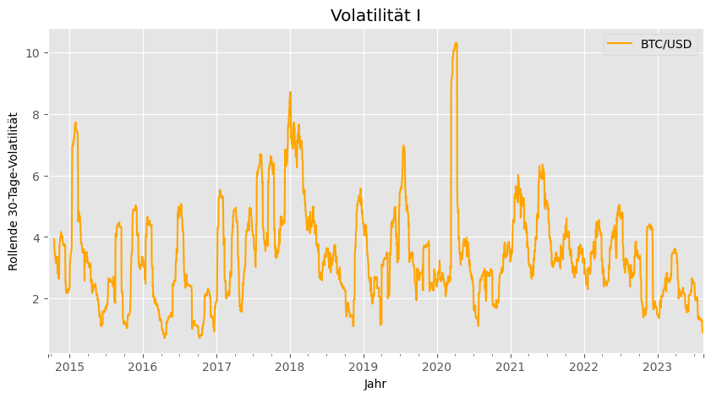Abbildung 1: Volatilität I - Standardabweichung der Preisänderungsrate des Bitcoins (₿/$)
Über den Zeitraum der ungefähr neun Jahre ist weder ein deutlicher Aufwärts- noch Abwärtstrend zu erkennen. Dennoch scheint die Volatilität über die Zeit abgenommen zu haben, was an der leicht negativen Steigung der Trendlinie in Abbildung 2 zu erkennen ist. Seit 2021 ist in Abbildung 4 ein starker Abwärtstrend sowie eine Minderung der Ausschläge der Volatilitätswerte zu erkennen, was an der deutlich negativen Steigung der Trendlinie zu erkennen ist. ABBILDUNG 4 HIER
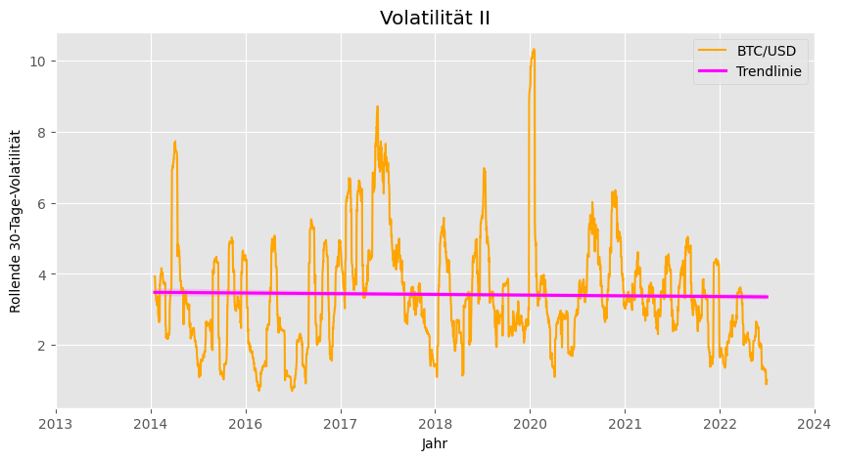Abbildung 2: Volatilität II – Trendlinie über gesamte Datenpunkte
Die Phasen geringer Volatilität zeigen sich anscheinend in periodischen Zyklen. Historische Beispiele umfassen die Baisse gegen Ende des Jahres 2015 sowie die Baisse am Ende des Jahres 2018, der ein Abverkauf von 50 % im November 2018 vorausging. Diese wurde jedoch von der Erholungsrallye im April 2019 übertrumpft, bei der der Preis innerhalb von drei Monaten von 4.000 USD auf 14.000 USD anstieg. Die Konsolidierungsphase nach März 2020 fiel mit der globalen Anpassung an den Ausbruch von COVID-19 zusammen, sowie die Jahresend-Rallye im Jahr 2022 nach der FTX-Pleite (Checkmate, 2023). Visualisiert man die historischen Erträge aus den Preisänderungen (3.1), so erhält man folgende in Abbildung 3 zu sehende empirische Dichte.
Obwohl der Kolmogorow-Smirnow-Test und der Shapiro-Wilk-Test mit der Nullhypothese H₀, dass die vorliegenden empirischen Daten normalverteilt seien, mit einem einem p-Wert kleiner als 0,05 abgelehnt werden müssen, soll im folgenden jedoch trotzdem eine Normalverteilung angenommen werden. Kurtosis und Schiefe Teste. Bei großem N bzw. einer großen Stichprobe, können bereits kleine Ausreißer zu einem signifikanten p-Wert und damit zur Ablehnung von H₀ führen. Die graphische Analyse der Daten bzw. die graphische Darstellung der empirischen Dichtefunktion der ABBILDUNG. Damit eignet sich der Valute-at-Risk (VaR) als Risikomaß dafür, wie vor allem Unternehmen die Nutzung des Bitcoins als Tauschmedium evaluieren würden. Dafür wird der VaR standardmäßig wie folgt berechnet:
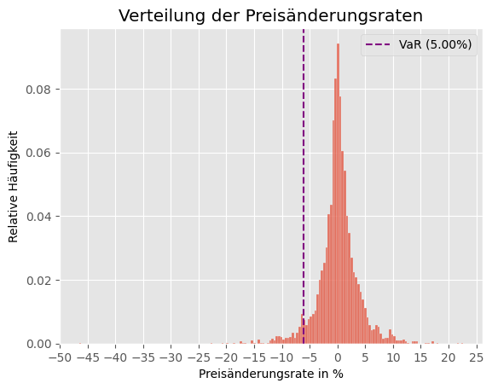Abbildung 3: Empirische Wahrscheinlichkeitsverteilung der Erträge
(3.2)
Wobeidas α-Quantil der Standardnormalverteilung,die Standardabweichung undden Mittelwert der Preisänderungsraten angibt. Gängige Werte für das Konfidenzniveausind 95 % und 99 % (Choudhry & Wong, 2013, S. 30ff). ff. ändern! Für denund denergeben sich jeweils die Werte -6,098 % und -8,66 %, was zum heutigen Eröffnungspreis von ca. 25.950 $ bedeutet, dass der erwartete Verlust zum heutigen Tage – bei einem Portfolio von 10 ₿ – mit einer Wahrscheinlichkeit von 5 % höher als 15.824,31 $ und mit einer Wahrscheinlichkeit von 1 % höher als 22.472,70 $ sein wird.
Nun ist fraglich, inwiefern sich dieser Trend in Zukunft weiter manifestiert, da eine hohe Volatilität die Nutzung des Bitcoins als allgemein akzeptiertes Tauschmittel stark behindert und eher die gemeinhin verbreitete Ansicht des kurzfristigen Spekulationsobjektes unterstreicht.
Um diese Frage ergründen zu können, ist es notwendig die Treiber dieser Volatilität zu identifizieren, um im folgenden Aussagen über mögliche Kausalitäten treffen zu können. Wie bereits theoretisch in 2.3.1 Mining und 2.3.4 Difficulty Adjustment herausgearbeitet wurde, scheint der programmierte und damit fest vorherbestimmte Angebotsmechanismus des Bitcoin-Netzwerkes, der in keinerlei Weise auf nachfrageseitige Veränderungen in den Präferenzen der Konsumenten reagiert, dafür zu sorgen, dass der Preis ebendiese stark ausgeprägte Volatilität aufweist (Ammous, 2018). Doch was können Auslöser der nachfrageseitigen Veränderungen sein und inwiefern sind diese beobachtbar?
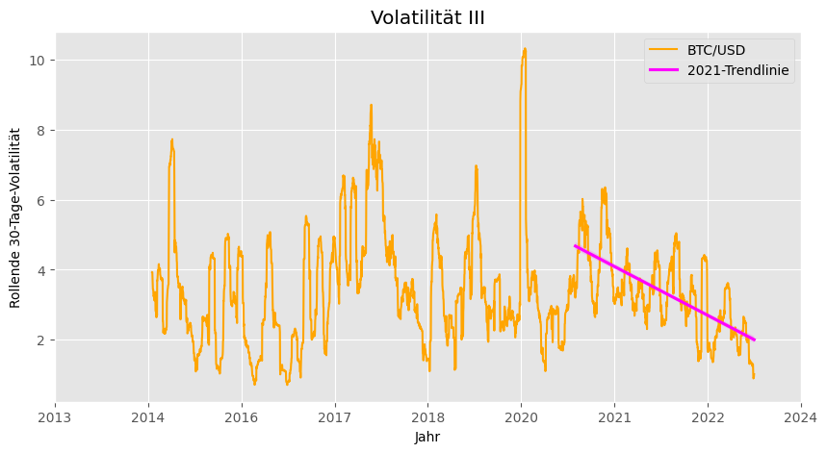Abbildung 4: Volatilität III – Trendlinie seit 2021
Die empirische Literatur zur Volatilität des Bitcoins untersucht eine fülle an unterschiedlichsten Variablen. Insgesamt lassen sich diese in die Kategorien (a) makroökonomische Variablen, (b) finanzmarktbezogene Variablen, (c) politische Variablen sowie (d) Marktstimmung und (e) spezifische Metriken des Bitcoin-Netzwerkes (Bakas et al., 2022; Guizani & Nafti, 2019; López-Cabarcos et al., 2021; Lyócsa et al., 2020).
Interessant dabei ist, dass einige Studien die theoretische Erklärung durch den Angebotsmechanismus bestätigen können. Im folgenden untersuchen wir die Nachfrage- und Angebotseffekte auf die Bitcoinvolatilität. Als Approximation der Nachfrage soll die Anzahl an täglich verfassten Tweetsunter dem #Bitcoin dienen. Für das Angebot werden tägliche Daten zur Gesamtmenge an Bitcoingenutzt. Nach dem Zusammenführen der verschiedenen Zeitreihendaten umfasst der Datensatz Zeilen. Zwar geht aus der empirischen Literatur hervor, dass ARCH- und GARCH-Modelle in ihren vielen Variationen der wissenschaftliche Standard zur Schätzung von Volatilität sind, ich mich aber aufgrund der hohen Komplexität mit einem simpleren Modell, dem ADL-Modell beschäftige.
(3.3)

Zunächst werden alle Variablen auf Stationarität mittels des erweiterten Dickey-Fuller-Tests (englisch augmented Dickey-Fuller test) geprüft. Unter der Nullhypothese, dass jeweils eine der drei Zeitreihen einen Unit-root aufweist, d.h. . Eine Einheitswurzel in der Zeitreihenanalyse bezieht sich auf eine Situation, in der eine Zeitreihe einen Stochastikprozess aufweist, der dazu führt, dass sie nicht-stationär ist. Speziell handelt es sich um einen Prozess, bei dem der Wert der Zeitreihe in einer Periode gleich dem Wert in der vorherigen Periode multipliziert mit einem Faktor plus einem stochastischen (zufälligen) Schock ist.
Mathematisch ausgedrückt, kann ein einfacher Einheitswurzelprozess wie folgt dargestellt werden:
(3.4)
Dabei istder Autoregressionskoeffizient undein weißes Rauschen oder ein stochastischer Schock in Periode.Wenn , hat die Zeitreihe eine Einheitswurzel und ist nicht-stationär, was bedeutet, dass sie dazu neigt, von ihrem historischen Mittelwert abzuweichen und nicht dazu neigt, zu einem langfristigen Mittelwert zurückzukehren. In diesem Fall wird die Zeitreihe durch einen sogenannten Random-Walk-Prozess beschrieben.
Wenn , ist die Zeitreihe stationär um einen bestimmten Mittelwert, und wenn , ist die Zeitreihe explosiv und wird im Laufe der Zeit unbegrenzt ansteigen oder abfallen.
Es ist wichtig zu betonen, dass die Einheitswurzel eine konzeptionelle Eigenschaft ist und nicht einen festen numerischen Wert, der sich im Laufe der Zeit ändert. Wenn eine Zeitreihe eine Einheitswurzel aufweist, bleibt diese Eigenschaft konstant, es sei denn, die Struktur der Daten oder der zugrunde liegende Prozess ändert sich (Stock & Watson, 2020, S. 570–573).
In Tabelle 1 sind die verschiedenen Modellspezifikation mit ihren spezifischen Regressoren sowie statistischen Signifikanzen der entsprechenden Koeffizienten detailliert aufgeführt.

Standard (t-1 Lag):
  - vola_lag1 (Volatilität des Vortages) zeigt einen Koeffizienten nahe 1, was darauf hindeutet, dass die frühere Volatilität einen signifikanten prädiktiven Wert für die aktuelle Volatilität hat. Dies ist konsistent mit Märkten, in denen Nachrichten und Ereignisse schnell in Preise einfließen und wo die Volatilität oft in Clustern auftritt (Volatilitätsansteckung).
  - twtr und twtr_lag1 sind signifikant, was darauf hindeutet, dass sowohl aktuelle als auch vergangene Twitter-Aktivitäten Einfluss auf die Bitcoin-Volatilität haben. Dies könnte eine Reflexion der Marktsentiment-Theorie sein, bei der Handelsentscheidungen teilweise auf Stimmungen basieren, die durch
soziale Medien verstärkt werden.
ΔBTC/BTC:
  - Dieses Modell zeigt, dass Veränderungen im Bitcoin-Preis (btc_percent_change und btc_percent_change_lag1) nicht signifikant sind. Dies könnte darauf hindeuten, dass, während kurzfristige Preisschwankungen auftreten, der algorithmisch gesteuerte Angebotshintergrund von Bitcoin dazu führt, dass der Preis nicht auf diese Schwankungen reagiert, sondern eher auf längerfristige fundamentale Faktoren oder anhaltende Veränderungen in der Nachfrage.
t-2 Lag:
  - Die zweifache Verzögerung lag(vola,2) zeigt eine negative Korrelation, was darauf hindeuten könnte, dass, während aktuelle und kurzfristige Ereignisse die Volatilität beeinflussen, es eine Regression zur Mittelwerttendenz über etwas längere Zeiträume gibt, möglicherweise aufgrund von Marktteilnehmern, die auf Überreaktionen reagieren.
  - Die Tatsache, dass lag(twtr, 2) signifikant ist, hebt die anhaltende Wirkung von Informationen oder Stimmungen hervor, die über Twitter verbreitet werden, auf die Marktvolatilität, und unterstützt die Theorie, dass Informationen und Stimmungen in sozialen Medien einen längeren Einfluss auf den Markt haben können.
Insgesamt bestätigen die Regressionen die theoretischen Überlegungen aus 2.3.1 Mining, dass der Angebotsmechanismus keinen signifikanten Einfluss auf die Kaufkraftstabilität des Bitcoins hat, wohingegen die Angebotsseite einen hoch signifikanten Einfluss auf die Kaufkraftstabilität hat und damit Treiber der Volatilität ist. Interessant hierbei ist, dass die beiden Lags der Nachfragevariable ein negatives Vorzeichen besitzen. Wenn ein Anstieg der Tweets eine breitere Akzeptanz oder ein erhöhtes Interesse an Bitcoin anzeigt, könnte dies dazu führen, dass der Markt stabiler wird. Mit mehr Teilnehmern und einer breiteren Akzeptanz könnten sich extreme Standpunkte oder spekulative Handlungen weniger stark auf den Preis auswirken, was zu einer Verringerung der Volatilität führt. (Modell mit veränderung in der Nachfrage twtr) Forecasting durchführen abschließend Volatilität in Zukunft
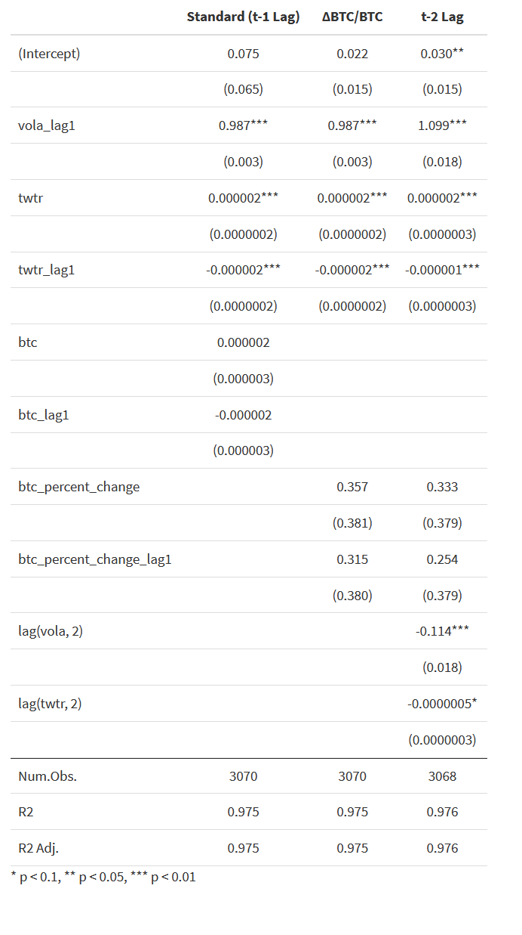Tabelle 1: Regressionstabelle der ADL-Modelle

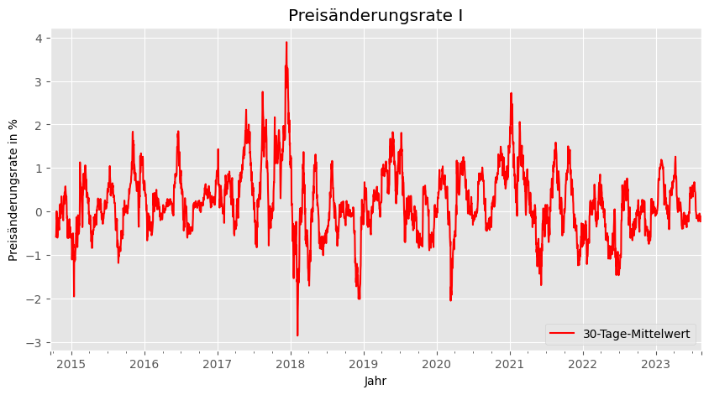Abbildung 5: 30-Tage-Mittelwert der Preisänderungsrate (₿/$)

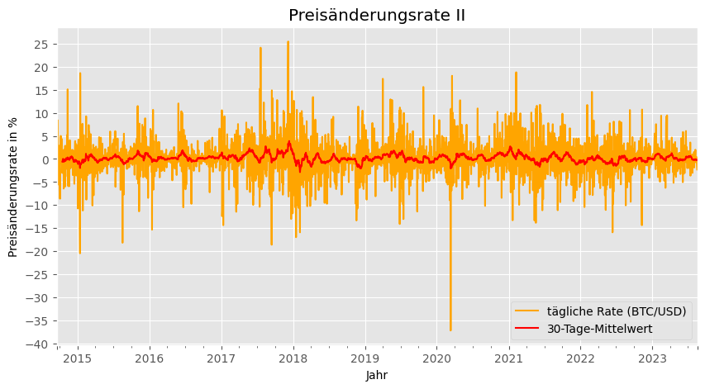Abbildung 6: Tägliche Preisänderungsrate und Mittelwert (₿/$)
- Bitcoin Netzwerk und Lightning Netzwerk
- Transaktionsvolumen
- Transaktionsgeschwindigkeit

Wertaufbewahrung / store of value
Die Wertaufbewahrungsfunktion des Bitcoins kann am leichtesten durch den Preisverlauf eines Bitcoin gemessen in US-Dollar (₿/$) über die Zeit evaluiert werden. Trotz der teilweise sehr hohen kurzfristigen Volatilität des Bitcoinpreises, transportiert der Bitcoin Werte sehr gut durch die Zeit. Betrachtet man den vollen Zeitraum des vorliegenden Datensatzes, so ergibt sich eine Preissteigerung von ca. 6064% und für den Zeitraum vom Start bis zum letzten Allzeithoch von ca. 14.400%. Somit übererfüllt der Bitcoin diese Funktion, indem er nicht nur Wert durch die Zeit transportiert, sondern sogar Kaufkraftzuwächse generiert. Die Preisentwicklung von Bitcoin wird primär durch zwei Kategorien von Variablen beeinflusst: interne und externe Variablen. Erste sind Faktoren, die innerhalb des Bitcoin-Protokolls existieren und deren Verhalten dort zum Teil einprogrammiert sind, wohingegen zweitere sind Faktoren, die außerhalb des Protokolls existieren. Beispiele für interne Variablen sind: Anzahl an Transaktionen, Anzahl an Adressen, Hashrate, Halvingzyklus und die Miningkosten. Beispiele für externe Variablen sind: Dow Jones Index, Wechselkurse (€/$ und ¥/$), Preise von Kryptowährungen und der Goldpreis (https://doi.org/10.1016/j.qref.2022.04.003).

Recheneinheit / Unit of Account
Die Funktion der Recheneinheit lässt sich zum gegenwärtigen Zeitpunkt am schwierigsten von den insgesamt drei wichtigsten Funktionen quantifizieren. Dennoch wird diese Funktion vom Bitcoin – wenn auch seltener als z.B. durch den US-Dollar – ausgeübt.
- Anzahl an BTC in Unternehmen
- Preise in Bitcoin
- Volatilität des Preises seit 2009
- Tesla
- Lieferando

Vergleich mit dem US-Dollar
- Gut zum indirekten Konvertieren in andere Währungen / Kryptos
- USD/EUR Korrelation mit BTC-Preis
- Transaktionsvolumen
- Transaktionsgeschwindigkeit
- Überprüfung der Unabhängigkeit des Bitcoins vom Legacy-Fiat-System (

Konklusion

Literatur
Ammous, S. (2018). Can Bitcoin’s Volatility Be Tamed? The Journal of Structured Finance, 24(1), 53–60. https://doi.org/10.3905/jsf.2018.24.1.053
Antonopoulos, A. M. (2017). Mastering Bitcoin: Programming the open blockchain (Second edition). O’Reilly.
Bakas, D., Magkonis, G., & Oh, E. Y. (2022). What drives volatility in Bitcoin market? Finance Research Letters, 50, 103237. https://doi.org/10.1016/j.frl.2022.103237
Bofinger, P. (2001). Monetary policy: Goals, institutions, strategies, and instruments. Oxford University Press.
Checkmate. (2023). Volatility Crush. Glassnode Insights - On-Chain Market Intelligence. https://insights.glassnode.com/the-week-onchain-week-32-2023/
Choudhry, M., & Wong, M. (2013). An introduction to value-at-risk (Fifth edition). Wiley.
Davies, G. (2002). A history of money: From ancient times to the present day (3. ed., with revisions). University of Wales Press.
Fiedler, S., Gern, K.-J., Herle, D., Kooths, S., Stolzenburg, U., & Stoppok, L. (2018). Virtual currencies: In-depth analysis : monetary dialogue July 2018. European Parliament. https://data.europa.eu/doi/10.2861/631629
Galbraith, J. K. (2017). Money: Whence It Came, Where It Went. Princeton University Press. https://doi.org/10.1515/9781400889082
Grubb, F. (2019). Colonial American Paper Money and the Quantity Theory of Money: An Extension. Social Science History, 43(1), 185–207. https://doi.org/10.1017/ssh.2018.30
Guizani, S., & Nafti, I. K. (2019). The Determinants of Bitcoin Price Volatility: An Investigation With ARDL Model. Procedia Computer Science, 164, 233–238. https://doi.org/10.1016/j.procs.2019.12.177
Hayek, F. A. (1945). The Use of Knowledge in Society. THE AMERICAN ECONOMIC REVIEW. https://german.yale.edu/sites/default/files/hayek_-_the_use_of_knowledge_in_society.pdf
Hayek, F. A. von, & Fanno, M. (Hrsg.). (2007). Beiträge zur Geldtheorie (Reprint der 1. Aufl. Wien, 1933). Springer.
Issing, O. (2011). Einführung in die Geldtheorie. Vahlen. https://doi.org/10.15358/9783800643158
Jevons, W. S. (1875). Money and the Mechanism of Exchange. Econlib. https://www.econlib.org/library/YPDBooks/Jevons/jvnMME.html
Keynes, J. M. (1983). Vom Gelde (A Treatise on Money). (3. Aufl.). Duncker & Humblot. https://doi.org/10.3790/978-3-428-40756-9
Knapp, G. F. (1923). Staatliche Theorie des Geldes. (4. Aufl.). Duncker & Humblot. https://doi.org/10.3790/978-3-428-56561-0
Kroll, J. A., Davey, I. C., & Felten, E. W. (2013). The Economics of Bitcoin Mining, or Bitcoin in the Presence of Adversaries.
López-Cabarcos, M. Á., Pérez-Pico, A. M., Piñeiro-Chousa, J., & Šević, A. (2021). Bitcoin volatility, stock market and investor sentiment. Are they connected? Finance Research Letters, 38, 101399. https://doi.org/10.1016/j.frl.2019.101399
Lyócsa, Š., Molnár, P., Plíhal, T., & Širaňová, M. (2020). Impact of macroeconomic news, regulation and hacking exchange markets on the volatility of bitcoin. Journal of Economic Dynamics and Control, 119, 103980. https://doi.org/10.1016/j.jedc.2020.103980
Menger, C. (1871). Grundsätze der Volkswirthschaftslehre.
Mises, L. (1924). THEORIE DES GELDES UND DER UMLAUFSMITTEL. https://mises.at/static/literatur/Buch/mises-theorie-des-geldes-und-der-umlaufsmittel-auflage2.pdf
Moritz, K.-H. (2012). Geldtheorie und Geldpolitik (3., vollständig überarbeitete und erweiterte Auflage). Verlag Franz Vahlen.
Nakamoto, S. (2008). Bitcoin: A Peer-to-Peer Electronic Cash System. https://bitcoin.org/bitcoin.pdf
Rieck, C. (2018). Digni-Geld: Einkommen in den Zeiten der Roboter (Auflage 0). Christian Rieck Verlag.
Schaal, P. (1998). Geldtheorie und Geldpolitik. De Gruyter. https://doi.org/10.1515/9783486795707
Sokol, J. (2004). Was ist Geld? zfwu Zeitschrift für Wirtschafts- und Unternehmensethik, 5(2), 176–185. https://doi.org/10.5771/1439-880X-2004-2-176
Stock, J. H., & Watson, M. W. (2020). Introduction to econometrics (Fourth edition, global edition). Pearson.
Thiele, C.-L., Diehl, M., Mayer, T., Elsner, D., Pecksen, G., Brühl, V., & Michaelis, J. (2017). Kryptowährung Bitcoin: Währungswettbewerb oder Spekulationsobjekt: Welche Konsequenzen sind für das aktuelle Geldsystem zu erwarten? ifo Institut - Leibniz-Institut für Wirtschaftsforschung an der Universität München. http://hdl.handle.net/10419/175126
White, L. H. (2023). Better Money: Gold, Fiat, or Bitcoin? (1. Aufl.). Cambridge University Press. https://doi.org/10.1017/9781009327466
White, L. H. (2018). How a Bitcoin System Is Like and Unlike a Gold Standard | Cato at Liberty Blog. https://www.cato.org/blog/how-bitcoin-system-unlike-gold-standard
Yermack, D. (2013). Is Bitcoin a Real Currency? An economic appraisal (w19747; S. w19747). National Bureau of Economic Research. https://doi.org/10.3386/w19747

Zu finden im Mempool Block Nr. 0
In Anlehnung an The Times
Verfügbar auf bitcoin.org
Stand: 03.07.2023, siehe Clarkmoody für real-time Marktdaten zu Bitcoin
Bitcoin ist seit September 2021 gesetzliches Zahlungsmittel in El Salvador siehe ZDF
Siehe Methodenstreit 1883
Für die Europäische Zentralbank gilt Art. 282 AEUV
und beispielsweise werden als Äquivalent bzw. ein und derselbe Preis angesehen.
Da jedes Gut in Relation zubzw.steht, außer ebendieses selber.
Die Liste kann hier https://nakamotoinstitute.org/literature/ abgerufen werden
Dafür denanwenden und die Ableitung nach der Zeitbilden.
Der Code sowie die Datensätze zur empirischen Arbeit inklusive aller hier verwendeten Graphiken befinden sich frei zugänglich in meinem GitHub
Herunterladbar von Yahoo! Finance
, wennklein ist
Genutzt wurde dafür Pandas
Dies kann folgender Diskussion entnommen werden
Zeitpunkt: 01.09.2023, entnommen von yahoo! finance
Zugänglich auf BitInfoCharts, wurden aber per Python-Skript gescraped
Herunterladbar von Nasdaq Data Link

